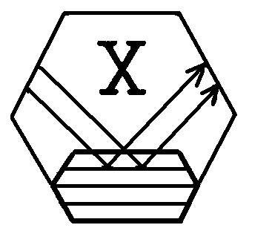

Krystalografická společnost
Regionální komitét českých a slovenských krystalografů

Ústav molekulární genetiky AV ČR

Fyzikální ústav AV ČR

si Vás dovolují pozvat na
259. ROZHOVORY
o aktuálních otázkách rentgenové a neutronové strukturní analýzy

Synchrotronové záření ve strukturní analýze

Čas: středa 12. 11. 2003
Místo: Ústav molekulární genetiky AV ČR, Flemingovo nám. 2, Praha 6 - Dejvice
Doprava: Konečná metra A (Dejvická), pěšky cca 10 minut přes areál ČVUT a poté vpravo;
tramvaj 8, 20, zastávka Lotyšská, pěšky 3 minuty

Začátek: 9.00
Program
J. Hrdý (Fyzikální ústav AV ČR, Praha)
Studium refrakce při Braggově a Laueho difrakci na dokonalých krystalech

L. Palatinus (Fyzikální ústav AV ČR, Praha)
Výhody a nevýhody použití synchrotronového záření k přesnému měření intenzit braggovských reflexí
pro určení krystalových struktur

J. Hašek (Ústav makromolekulární chemie AV ČR, Praha)
Stanovení struktur proteinů v ÚMCH AV ČR s využitím měření na zdrojích synchrotronového záření
ELETTRA a ESRF

P. Řezáčová (Ústav molekulární genetiky AV ČR, Praha)
Stanovení proteinových struktur v ÚMG AV ČR s využitím měření na zdrojích synchrotronového záření
ESRF a DESY

J. Brynda (Ústav molekulární genetiky AV ČR, Praha)
Stanovení proteinových struktur v ÚMG AV ČR s využitím měření na místním proteinovém difraktometru

Exkurze k proteinovému difraktometru na oddělení genových manipulací (rotační anoda firmy Nonius, plošný detektor firmy MarResearch, zařízení pro chlazení krystalu)

Další příspěvky možno přihlásit na adresu: P. Řezáčová, Ústav molekulární genetiky AV ČR, Flemingovo nám. 2, 166 37 Praha 6, tel. 220183212 (210), rezacova@img.cas.cz

Za organizátory: P. Řezáčová, J. Hašek, J. Hrdý

